ACTA REUNIÓ SETMANAL (Videotrucada)

Data: 3 de març de 2026
Hora: 10:00 a 12:00
Assistents: Isa, Meriem i Pablo
Absent: Jordi i Adam
Qui fa l’acta: Pablo

TEMES TRACTATS:
- PROTOCOL IA
- ACO + TASTET ACO ▶ REVISAR CONTINGUT
- TASTES I MAILINGS PENDENTS

TEMES TRACTATS FORA DE L’ORDRE DEL DIA:
- MÍNIMS CURSOS ESTIU

ACORDS:

- PROTOCOL IA

Meriem ja ha preparat el comunicat i té deshabilitat per defecte a CEMI, a IA i a MPIA perquè no s’enviï a aquests cursos.

Aquest mateix dimarts s’enviará el comunicat però es desmarcaran els cursos que encara no estiguin definits (perquè el tutor s’ho ha de pensar o encara no han contestat.

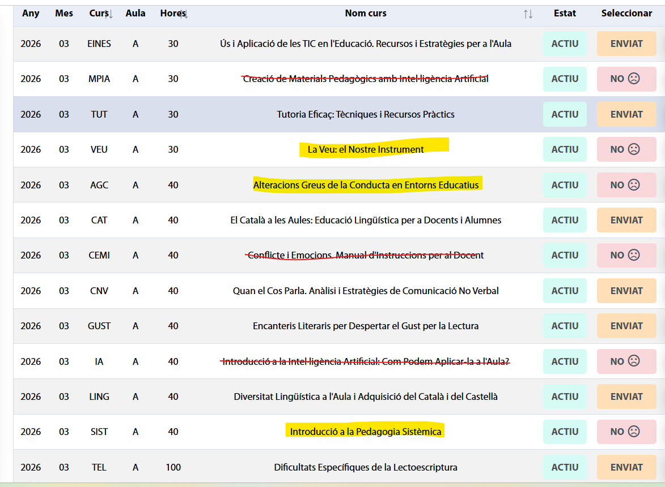

A la tutora de SIST li vam enviar fa poc en missatge, la de AGC encara no m’ha confirmat (tot i que és probable que no s’enviï com CEMI) i la de VEU no s’aclareix….

De moment no hem personalitzat cap comunicat tot i que per la propera edició d’ALBUM i GUST s’hagi de fer alguna cosa. De moment s’ha enviat a GUST el missatge normal.

- ACO + TASTET ACO ▶ REVISAR CONTINGUT

Hem parlat de tornar a obrir un pack ACO-PROJ que només el vam fer al gener de 2025 i semblava que no havia funcionat gaire (tot i que el van fer 2 persones). Ara provarem amb ACO04+PROJ06.

- TASTES I MAILINGS PENDENTS

Com que el dimecres 4, en Pablo i la Isa tenen una reunió sobre els tastets que s’han d’acabar per poder fer el mailing de promoció de cursos, hem deixat pendents de parlar sobre la revisió dels mailings que ha proposat la Meriem al Departament de Màrqueting.

Pablo i Isa parlaran sobre els tastets que queden pendents (NEURO, ACO, PROJ, DFD i HTP)

Reunió tastets | Pablo i Isa | Dimecres 4 de març

- Revisem el tastet de NEURO. Falta el vídeo de la Tània i la traducció al català d’un text. Isa contactarà amb la Tània i traduirà el material (La Tània deia que ho faria ella) i deixarà enllestit el tastet pel dia 9 de març ja que el 10 enviem mailing. Ja està compartit amb les autores del curs amb alguns dubtes perquè només falta programar una activitat per part nostra.
- El tastet d’ACO està tot proposat. La Isa el muntarà pel dia 12 de març i li compartirà el tastet a la Rosa perquè el validi. Isa ha triat el títol del tastet i del mailing i ha escrit a Màrqueting. Pablo ha suggerit un canvi al que trobaran els alumnes al tastet (Mailing) i ho ha posat a Màrqueting. El mailing s’envia el dia 17 de març.
- Trobem que el tastet de PROJ és una mica teòric però Isa prepararà el tastet perquè ho vegin la Magda i l’Ester. Li demanarà un “final” recomanant el curs. Hem de decidir quan fem la promoció del curs, l’ideal seria a finals de març, ja que la propera edició serà a l’abril i fins el mes de juny no el tornem a oferir. Ho deixem pendent de parlar en la propera reunió ja que ara està programat per al 14 d’abril.
- No hem mirat el tastet de DFD i d’HTP. Hi ha temps per crear-lo.

- MÍNIMS CURSOS ESTIU

Aquesta setmana Pablo ha de contactar amb els tutors i tutores dels cursos d’abril per parlar dels mínims i del comunicat de la IA. Quan acabi parlarà amb els tutors i tutores dels cursos que només s’ofereixen a l’estiu per veure si baixant els mínims, podem oferir-los més cops a l’any.

